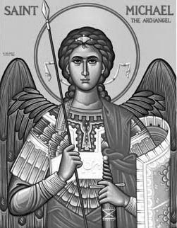

Rímskokatolícka Cirkev

Farnosť

Sv. Michala Archanjela

tel.: 032 – 779 41 76 e-mail: farnost.pobedim@abu.sk

Farské oznamy pre Pobedim
23. – 29. augusta 2021
Po | Sv. Ružena Limská
Ut | Sv. Bartolomej
St | Sv. Ľudovít
Št | Féria
Pi | Sv. Monika | 18.00 | + Jozef Bielik, manželka Františka,  rodičia a starí rodičia (172)
So | Sv. Augustín | 18.00 | + Božena Vavrová a rodičia
Ne | 22. nedeľa „cez rok“ | 7.30  10.30 | Poďakovanie za 70 rokov života s prosbou o zdravie a Božie požehnanie pre celú rodinu  + Dáška Kusendová a za zdravie pre Michala

- Upratovanie – Č.d.: - . Ďakujem predchádzajúcej skupine za ich pomoc.
- Pozvánka – V nedeľu 29.8. o 15.00 pozývam do farskej záhrady deti na rozlúčku s letom. Sú pripravené súťaže a opekačka. Animátori, ktorí chcú pomôcť, budú mať stretnutie na fare v sobotu 28.8. o 19.00.
- Pápež – 13.8. bola spustená registrácia na podujatia s pápežom Františkom počas jeho návštevy na Slovensku. Registrovať sa môžete na stránke www.registracia.navstevapapeza.sk.
- Milodar - Bohuznámi darovali na kostol milodar 100€, 200€, 300€. Veľká vďaka!
- Pomoc – Počas návštevy pápeža Františka bude potrebná pomoc dobrovoľníkov. Hľadá sa viac ako 1000 ľudí do Šaštína, 700 do Košíc, 1000 do Prešova. Potrebujeme Vás na služby usporiadateľov, parkovanie či inde. Všetky informácie nájdete na linku www.navstevapapeza.sk/sk/dobrovolnik. Ďakujeme a tešíme sa na stretnutie.
JCLic. Ľuboš Tvrdý, farár

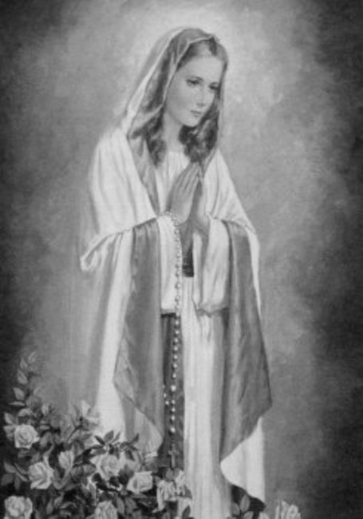

Rímskokatolícka Cirkev

Farnosť

Sv. Michala Archanjela

tel.: 032 – 779 41 76 e-mail: farnost.pobedim@abu.sk

Farské oznamy pre Bašovce
23. – 29. augusta 2021

Po | Sv. Ružena Limská
Ut | Sv. Bartolomej
St | Sv. Ľudovít
Št | Féria
Pi | Sv. Monika
So | Sv. Augustín | 17.00 | + Viliam Urban, manželka Angela a deti (36)
Ne | 22. nedeľa „cez rok“ | 9.00 | + Jozef Matiáš, manželka Alžbeta a ich rehoľné sestry

- Pozvánka - V nedeľu 29.8. o 15.00 pozývam do farskej záhrady deti na rozlúčku s letom. Sú pripravené súťaže a opekačka. Animátori, ktorí chcú pomôcť, budú mať stretnutie na fare v sobotu 28.8. o 19.00.
- Pápež – 13.8. bola spustená registrácia na podujatia s pápežom Františkom počas jeho návštevy na Slovensku. Registrovať sa môžete na stránke www.registracia.navstevapapeza.sk.
- Pomoc - Počas návštevy pápeža Františka bude potrebná pomoc dobrovoľníkov. Hľadá sa viac ako 1000 ľudí do Šaštína, 700 do Košíc, 1000 do Prešova. Potrebujeme Vás na služby usporiadateľov, parkovanie či inde. Všetky informácie nájdete na linku www.navstevapapeza.sk/sk/dobrovolnik. Ďakujeme a tešíme sa na stretnutie.

JCLic. Ľuboš Tvrdý, farár

